POSTURA FISCAL

1. Postura Fiscal
El Plan Estatal de Desarrollo 2024-2030 plantea objetivos y acciones enfocados en renovar los métodos de recaudación y fiscalización, promoviendo la diversificación de las actividades que generan ingresos, con énfasis en aquellas de mayor valor agregado. Para ello, es esencial establecer condiciones que fortalezcan la competitividad de la producción local de bienes y servicios, tanto a nivel nacional como internacional. El PLED 2024-2030, se integra de los siguientes ejes transformadores: Empoderamiento del pueblo para la transformación; Por el bien de todos, primero los pobres; Semillas de la transformación humanista; Tabasco en paz; Al pueblo los frutos de la transformación; Impulso transformador del progreso; Construyendo la transformación; Transformación hacia la salud para todos; Austeridad y rendición de cuentas para la transformación; La transformación y nuestro entorno. La Postura Fiscal, se deriva del análisis de la situación general de la economía durante el ejercicio, para tal efecto, se constituye de un marco de referencia en el cual se enlistan los objetivos, estrategias y líneas de acción, establecidas en el Plan Estatal de Desarrollo 2024-2030, que a continuación se enlistan:
1.1 OBJETIVOS ANUALES, ESTRATEGIAS Y METAS
Dando cumplimiento a los artículos 5, fracción I, de la Ley de Disciplina Financiera de las Entidades Federativas y los Municipios; y 13, fracción I, de la Ley de Presupuesto y Responsabilidad Hacendaria del Estado de Tabasco y sus Municipios; a continuación, se menciona la política de ingresos para el ejercicio fiscal 2025, la cual se sustenta en los siguientes objetivos, estrategias y metas anuales:
1.1.1 Objetivos anuales
- Cumplir con el pronóstico de ingresos previsto en el artículo 1 de la Ley de Ingresos del Estado de Tabasco para el ejercicio fiscal 2025, así como fortalecer las finanzas públicas, mediante una mayor eficacia y eficiencia recaudatoria, para que el Estado cumpla con sus funciones, garantice el desarrollo económico y la ejecución de los programas sociales y proyectos prioritarios del Gobierno del Pueblo.
- Mejorar la atención y cobro en línea, para que sea más simple para los contribuyentes, el poder pagar sus derechos vehiculares y demás impuestos que le correspondan.
- Simplificar los requisitos que se piden en las Receptorías de Rentas del Estado de Tabasco y en los diversos puntos de cobro, disminuyendo el tiempo de atención para los contribuyentes y facilitando los trámites.
- Otorgar facilidades en materia de trámites fiscales.
- Aumentar la eficiencia recaudatoria en los ingresos propios del Estado, a través de cartas invitación, vigilancia oportuna del cumplimiento de las obligaciones y fiscalización.
- Reclasificar los ingresos estatales mediante reformas legales, buscando con ello el correcto registro, así como fortalecer las finanzas públicas.
- Aumentar la base de contribuyentes a través de verificaciones focalizadas y cruces de información con otros entes Fiscalizadores (SAT, IMSS, etc.)
- Mejorar los esquemas de cobranza de la cartera vencida a través de cobro persuasivo y del Procedimiento Administrativo de Ejecución.
- Consolidar los convenios de colaboración entre la Federación, el Estado y los municipios, a fin de incrementar los incentivos económicos derivados del cumplimiento de dichos convenios.
- Cumplir con el Programa Operativo Anual de Auditorías Fiscales, aumentando la calidad de la actuación de los actos realizados e incrementar la presencia fiscal, y que sirva para el debido cumplimiento de las obligaciones por parte de los contribuyentes.
- Vigilar el cumplimiento de las obligaciones fiscales estatales y federales de los entes públicos del Estado y sus municipios.
1.1.2 Estrategias
- Mejorar la presentación de la página web donde se cobran los derechos e impuestos Estatales, para que sea más amigable y práctico su uso.
- Continuar promoviendo el uso de la App FIDI (Finanzas Digital), para que los contribuyentes puedan cumplir con sus obligaciones de manera rápida, sencilla y oportuna.
- Incrementar la base de contribuyentes cumplidos mediante estímulos fiscales, estableciendo acciones para prevenir el incremento de contribuyentes incumplidos.
- Asesorar, orientar y sensibilizar a los contribuyentes para el cumplimiento y regularización de las obligaciones de impuestos estatales y federales, mediante la difusión en diversos medios.
- Modernizar los mecanismos de cobranza de las diversas contribuciones, logrando hacer eficiente los servicios, disminuyendo el tiempo de espera.
- Emitir ordenamientos legales que otorguen incentivos y certeza jurídica a los contribuyentes en el cumplimiento de sus obligaciones.
- Continuar con los programas coordinados con el Servicio de Administración Tributaria (SAT) derivados del Convenio de Colaboración Administrativa en Materia Fiscal Federal.
- Abatir el rezago en el pago de los impuestos estatales y federales coordinados, mediante la notificación de obligaciones omitidas y cobranza coactiva, a través de las Receptorías de Rentas del Estado o por medios electrónicos.
- Fiscalización focalizada, dirigida a contribuyentes omisos más representativos o sectores específicos.
- Ampliar la presencia de la autoridad, mediante la emisión de cartas de invitación y vigilancia oportuna del cumplimiento de las obligaciones fiscales.
- Incrementar la productividad por auditor y robustecer la programación de los actos de fiscalización a fin de implementar mejores estrategias recaudatorias.
1.1.3 Metas
- Incrementar la cantidad de contribuyentes que realizan trámites vehiculares en línea.
- Mejorar la percepción ciudadana respecto de la atención que se brinda en las Receptorías de Rentas del Estado de Tabasco y en los diversos puntos de cobro.
- Mejorar la calidad de los actos de fiscalización y del Procedimiento Administrativo de Ejecución.
- Combatir el rezago de contribuyentes morosos, mediante la facilitación del cumplimiento de obligaciones fiscales.
- Mantener e incrementar la recaudación de ingresos del Estado, de acuerdo con los montos establecidos en la Ley de Ingresos para el ejercicio fiscal 2024, ponderando los diversos factores que contraen la economía.
Empleo
A continuación, se presentan los resultados del ENOE al Segundo trimestre de 2024, con respecto al mismo periodo del 2023 para el estado de Tabasco:
- De julio a septiembre de 2024, la PEA fue de 1 millón 114 mil 366 personas. En el tercer trimestre de 2023 fue de 1 millón 116 mil 188 personas.
- La población ocupada disminuyó en 6 mil 711 personas, respecto al mismo trimestre de 2023.
- La tasa de desocupación se ubicó en 4.4 por ciento, mientras que la del mismo periodo de 2023 se ubicó en 4 por ciento.
- En el tercer trimestre de 2024, la población ocupada representó 95.6 por ciento y la población desocupada fue de 4.4 por ciento de la PEA.
- Al distinguir por sexo, de la PEA masculina y femenina, 96.1 y 94.6 por ciento se mantuvo ocupado, mientras que 3.9 y 5.4 por ciento desocupado, en ese orden.
- En el tercer trimestre de 2024, las actividades terciarias concentraron la mayor parte de la población ocupada, con una participación de 62.2 por ciento. El decremento en términos absolutos fue de 20 mil 658 personas respecto al tercer trimestre de 2023.
- En el tercer trimestre de 2024, en el ámbito no agropecuario (que agrupa 74.2 por ciento de la población ocupada) disminuyeron 73 mil 383 personas respecto al tercer trimestre de 2023. El descenso se reflejó en casi todas las unidades económicas, resaltando en los grandes y pequeños establecimientos, con 30 mil 636 y 12 mil 634 personas menos, y solo en gobierno se incrementó en 10 mil 026 personas ocupadas en el periodo.
- En comparación con el tercer trimestre de 2023, la tasa de subocupación fue menor en 1.6 puntos porcentuales, al pasar de 12.6 a 11 por ciento.
Según información del Instituto Mexicano del Seguro Social (IMSS, 2025), al 31 de diciembre de 2024 se tienen registrados 22 millones 238 mil 379 puestos de trabajo afiliados. De estos, 87.0 por ciento son permanentes, mientras que el 13.0 por ciento son eventuales.

Durante diciembre se registró un variación mensual de –405 mil 259 puestos, que equivale a una tasa mensual de -1.8 por ciento.

Los puestos de trabajo aumentaron durante los últimos doce meses en 213 mil 993 puestos, que equivale a una tasa anual de 1.0 por ciento.

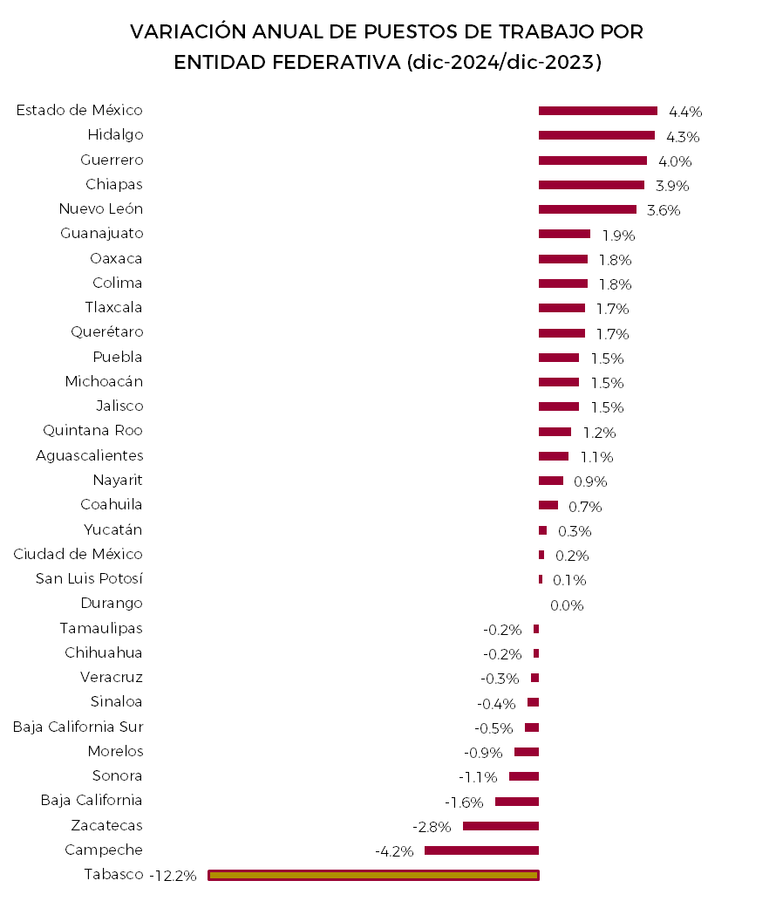
• Inflación
En diciembre de 2024, el INPC presentó un aumento de 0.38 por ciento respecto al mes anterior. Con este resultado, la inflación general anual se ubicó en 4.21 por ciento. En el mismo mes de 2023, la inflación mensual fue de 0.71 por ciento y la anual, de 4.66 por ciento. El índice de precios subyacente mostró un incremento de 0.51 por ciento a tasa mensual y 3.65 por ciento a tasa anual. El índice de precios no subyacente registró una caída de 0.04 por ciento mensual y un incremento de 5.95 por ciento a tasa anual.
• Finanzas Públicas
Durante 2024, se observó una conducción responsable de las finanzas públicas que favoreció el cumplimiento de las metas fiscales aprobadas por el H. Congreso de la Unión. De este modo, la deuda pública como proporción del PIB se mantuvo en un nivel sostenible y continuó comparándose de manera favorable con las posiciones fiscales de otros países emergentes. A lo anterior contribuyó el buen desempeño de la recaudación tributaria, misma que reflejó la solidez del mercado interno con una economía dinámica y los esfuerzos de eficiencia recaudatoria, fiscalización y promoción del cumplimiento de los contribuyentes. Al cierre de 2024, la deuda pública se ubicó en 17 billones 425 mil 502 millones de pesos, equivalente al 51.4 por ciento del PIB.
En materia de gasto, se mantuvieron los criterios establecidos en el Paquete Económico 2024, asegurando una asignación eficiente de los recursos hacia programas con impacto directo en la reducción de la pobreza y proyectos estratégicos de infraestructura. El gasto en desarrollo social alcanzó un nivel sin precedentes de 12.8 por ciento del PIB, lo que representó un incremento real anual de 7.3 por ciento, explicado por mayores asignaciones en educación, salud y protección social, áreas clave para la consolidación del estado de bienestar. En particular, el gasto en protección social creció 10.8 por ciento en términos reales, lo que permitió ampliar la cobertura de programas dirigidos a personas en situación de vulnerabilidad, principalmente adultos mayores y personas con discapacidad.
Los Requerimientos Financieros del Sector Público (RFSP) registraron un déficit de 1 billón 940 mil millones de pesos, equivalente a 5.7 por ciento del PIB, ligeramente superior al déficit aprobado en el programa de 1 billón 865 mil millones de pesos, que equivale a 5.4 por ciento del PIB. Lo anterior obedeció a ajustes derivados del efecto neto de las valuaciones en las colocaciones de deuda debajo de par y el componente inflacionario de la deuda indexada. A pesar de esta desviación, se cumple con la meta fiscal ya que se ubicó dentro del margen previsto por el artículo 17 de la Ley Federal de Presupuesto y Responsabilidad Hacendaria (LFPRH).

Instituto Nacional de Estadística y Geografía (INEGI). Encuesta Nacional de Ocupación y Empleo (ENOE), Tabasco. Tercer Trimestre de 2024. Comunicado de Prensa Núm. 723/24. 2 de diciembre de 2024. https://www.inegi.org.mx/contenidos/saladeprensa/boletines/2024/ENOE/ENOE2024_12_Tab.pdf
Instituto Mexicano del Seguro Social (IMSS). Boletín de prensa No.009/2025. 06 de enero de 2025. https://www.imss.gob.mx/sites/all/statics/i2f_news/Bol009.pdf
Instituto Nacional de Estadística y Geografía (INEGI). Boletín de indicador 7/25. 09 de enero de 2025. https://www.inegi.org.mx/contenidos/saladeprensa/boletines/2025/inpc/inpc_2q2025_01.pdf
Secretaría de Hacienda y Crédito Público. Informes sobre la Situación Económica, las Finanzas Públicas y la Deuda Pública. Cuarto Trimestre 2024. https://www.finanzaspublicas.hacienda.gob.mx/work/models/Finanzas_Publicas/docs/congreso/infotrim/2024/ivt/01inf/itindc_202404.PDF

